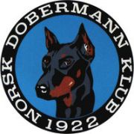 REFERAT STYREMØTE

Dato: 22.11.23
Sted: Messenger

Tilstede: Line Amundsen, Kristin Midtsund, Madelen Loranger, Ingar Andersen og Frank G Fosse

Saksliste:

87. Økonomi oktober – godkjent

88. MH komite- vi har fått noen interessenter, men vi trenger flere

89. Utstillere som ble bøtelagt for parkering av Stange Sportsklubb under Stange utstillingen
vi hadde i oktober- kan se borti fra denne.

90: Styret planlegger digitalt medlemsmøte i februar 2024

91: Referat fra RS blir lagt ut på NKK.no

92: Brukskomite og utstillingskomite har planlagt aktiviteter for 2024. Mer info om dette blir
publisert fortløpende

